080403
Chanson du marié
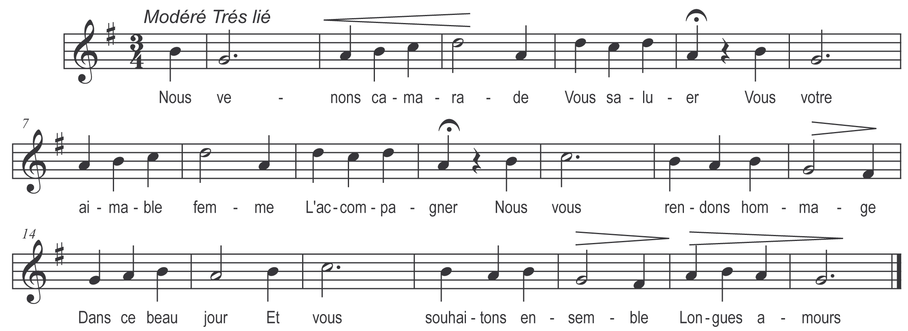

Nous venons camarade
Vous saluer
Vous votre aimable femme
L'accompagner
Nous vous rendons hommage
Dans ce beau jour
Et vous souhaitons ensemble
Longues amours

Voici cher camarade
Cet heureux jour
Que votre joie éclate
Heureux époux
Soyez toujours prés d’elle
Bien empressé
Faites-nous les connaître
Vos amitiés
Faites-nous la promesse
De bien l’aimer

Cette charmante femme
Mon cher ami
Elle veut se soumettre
A son mari
Vous lui serez fidèle
Dans vos faveurs
Que vos deux cœurs s’unissent
Comme un seul cœur

En ce jour camarade
Faut oublier
Les plaisirs de la jeunesse
N’y plus penser
Le jour où l’on prend femme
On oublie tout
Vivez longtemps ensemble
Heureux époux

Ce couplet étant chanté le marié donne à chaque chanteur un morceau de gâteau ; puis l’on trinque en continuant :

Prenez cher camarade
Le verre en main
Versez à votre femme
De ce bon vin
Que nous buvions ensemble
A la santé
De la nouvell’ famille
Qui s’est formée

